EKİM AYI 2 YAŞ
AYLIK PLAN
-BEN KİMİM-

*Vücüdumu Tanıyalım*
-Başım
-Gövdem
-Kollar ve bacaklar
* Kavramlar*
*Renk kavramı*
-Kırmızı
*Şekil kavramı*
-Daire
*Ritim çalışması*
-Hızlı-Yavaş
*Sesleri Tanıyorum*
-İnsan sesi-Hayvan sesi
* Öz Bakım Becerileri*
-Elleri uygun şekilde yıkama
-Elleri uygun şekilde kurulama 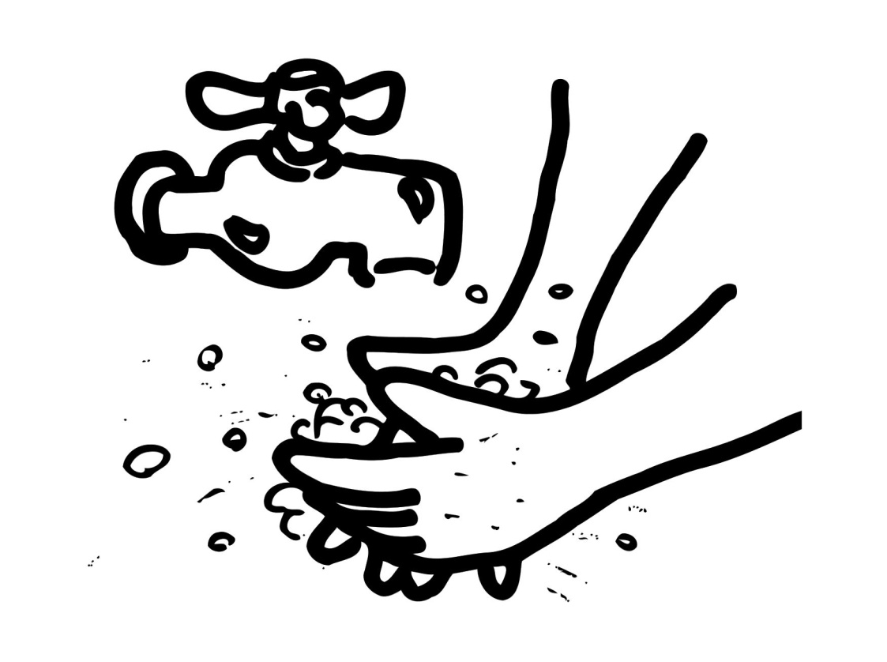
*Türkçe Dil Etkinlikleri*
-Şarkı- Ellerim tombik tombik
-Parmak oyunu- Anne ördek,baba ördek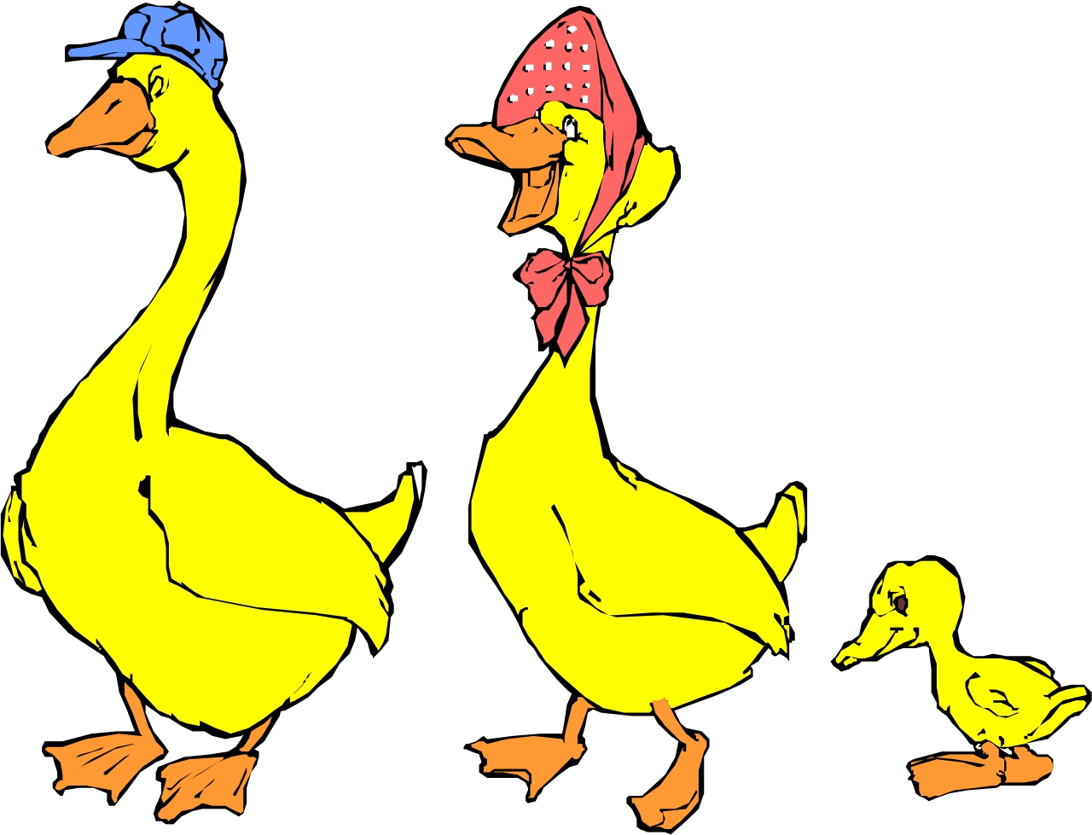
ÖĞRETMEN: ELİF AKTAŞ
SÜMEYYE ÇELİK…

